Информационный бюллетень. Вып. 2.
БИБЛИОТЕКА УНИВЕРСИТЕТА ПРЕДЛАГАЕТ
НОВУЮ ЛИТЕРАТУРУ,
которая поступила в марте 2014 г.

3 ТЕХНИКА. ТЕХНИЧЕСКИЕ НАУКИ
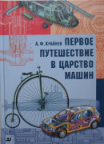 | Крайнев, А. Ф. Первое путешествие в царство машин / А. Ф. Крайнев. — 2-е изд., стереотипное. — Москва : Дрофа, 2008. — 173 с. | 30.12 | 1 экз.
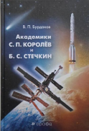 | Бурдаков, В. П. Академики С. П. Королёв и Б. С. Стечкин / В. П. Бурдаков. — Москва : Дрофа, 2011. — 234, [1] с. : [16] л. ил., портр. | 39.6г | 1 экз.
63 ИСТОРИЯ. ИСТОРИЧЕСКИЕ НАУКИ
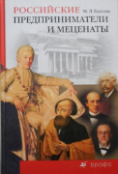 | Гавлин, М. Л. Российские предприниматели и меценаты / М. Л. Гавлин. — 2-е изд., стереотипное. — Москва : Дрофа, 2009. — 430, [1] с. : [8] л. цв. ил. | 63.3(2)-8 + 65.278 | 1 экз.
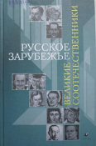 | Русское зарубежье. Великие соотечественники : [литературно-художественный альбом / составители: Л. В. Козлов, Р. Г. Гагкуев ; предисловие А. А. Авдеева ; художественное оформление О. В. Корытова]. — Москва : Дрофа, 2010. — 294 с. | 63.3(2)-8 | 1 экз.
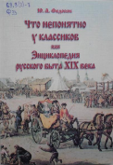 | Федосюк, Ю. А. Что непонятно у классиков, или Энциклопедия русского быта XIX века / Ю. А. Федосюк. — 14-е изд., исправленное. — Москва : ФЛИНТА : Наука, 2014. — 263 с. | 63.3(2)-7 | 1 экз.
 | 63.5 Этнология
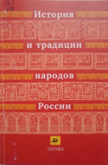 | История и традиции народов России : [сборник учебно-методических статей / составители: Е. Н. Калачева, И. Л. Андреев]. — Москва : Дрофа, 2007. — 222, [1] с. | 63.5 | 1 экз.
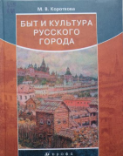 | Короткова, М. В. Быт и культура русского города / М. В. Короткова. — Москва : Дрофа, 2007. — 365, [2] с. : [16] л. цв. ил. | 63.5 | 1 экз.
66 ПОЛИТИКА. ПОЛИТИЧЕСКИЕ НАУКИ
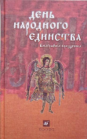 | День народного единства : биография праздника / И. Л. Андреев [и др. ; вступительная статья В. А. Никонова]. — Москва : Дрофа, 2009. — 350, [1] с. | 66.3(2Рос)67 + 63.3(2)44 | 1 экз.
72 НАУКА. НАУКОВЕДЕНИЕ
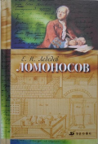 | Лебедев, Е. Н. Ломоносов, 1711—1765 : к 300-летию со дня рождения / Е. Н. Лебедев. — Москва : Дрофа, 2009. — 588, [2] с. : [8] л. ил. | 72.3 | 1 экз.
74 ОБРАЗОВАНИЕ. ПЕДАГОГИЧЕСКАЯ НАУКА
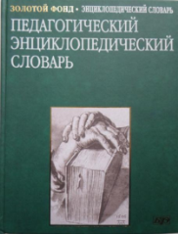 | Педагогический энциклопедический словарь / главный редактор Б. М. Бим-Бад. — 3-е изд., стереотипное. — Москва : Большая Российская энциклопедия, 2009. — 527 с. — (Золотой фонд). | 74я2 | 1 экз.
79 ОХРАНА ПАМЯТНИКОВ ПРИРОДЫ, ИСТОРИИ И КУЛЬТУРЫ. МУЗЕЙНОЕ ДЕЛО. АРХИВНОЕ ДЕЛО
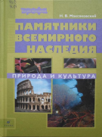 | Максаковский, Н. В. Памятники всемирного наследия. Природа и культура / Н. В. Максаковский. — Москва : Дрофа, 2010. — 249, [1] с. : [16] л. цв. ил. — (Высшее образование). | 79.0 | 1 экз.
80 ФИЛОЛОГИЧЕСКИЕ НАУКИ в целом
81 ЯЗЫКОЗНАНИЕ
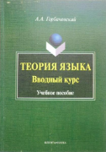 | Горбачевский, А. А. Теория языка. Вводный курс : учебное пособие для студентов высших учебных заведений, обучающихся по специальности 050301.65 — русский язык и литература / А. А. Горбачевский. — Москва : ФЛИНТА : Наука, 2011. — 279, [1] с. | 81я73 | 1 экз.
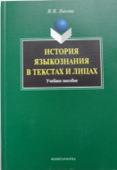 | Лыкова, Н. Н. История языкознания в текстах и лицах : учебное пособие / Н. Н. Лыкова. — Москва : Флинта : Наука, 2010. — 189, [1] с. | 81я73 | 1 экз.
81.2Рус Русский язык
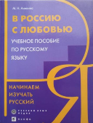 | Аникина, М. Н. В Россию с любовью : Начинаем изучать русский : учебное пособие по русскому языку / М. Н. Аникина. — 8-е изд., стереотипное. — Москва : Русский язык — Медиа : Дрофа, 2009. — 142, [1] с. | 81.2Рус-96 | 1 экз.
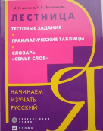 | Аникина, М. Н. Лестница : тестовые задания. Грамматические таблицы. Словарь "Семья слов" : Начинаем изучать русский / М. Н. Аникина, И. К. Дворянинова. — 5-е изд., стереотипное. — Москва : Русский язык — Медиа : Дрофа, 2010. — 254, [1] с. | 81.2Рус-96 | 1 экз.
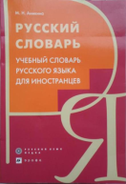 | Аникина, М. Н. Русский словарь : учебный словарь русского словаря для иностранцев / М. Н. Аникина. — Москва : Русский язык — Медиа : Дрофа, 2009. — 974 с. | 81.2Рус-4 | 1 экз.
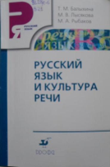 | Балыхина, Т. М. Русский язык и культура речи : учебник для вузов / Т. М. Балыхина, М. В. Лысякова, М. А. Рыбаков. — Москва : Дрофа, 2011. — 479 с. — (Русский язык). | 81.2Рус-5 | 1 экз.
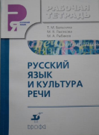 | Балыхина, Т. М. Русский язык и культура речи : рабочая тетрадь / Т. М. Балыхина, М. В. Лысякова, М. А. Рыбаков. — Москва : Дрофа, 2011. — 116, [2] с. — (Русский язык). | 81.2Рус-5 | 1 экз.
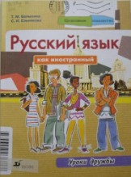 | Балыхина, Т. М. Русский язык как иностранный. Продолжаем знакомство : Уроки дружбы : учебное пособие для студентов высших учебных заведений, обучающихся по специальности "Русский язык как иностранный" / Т. М. Балыхина, С. И. Ельникова. — Москва : Дрофа, 2011. — 109, [2] с. — (Русский язык как иностранный). | 81.2Рус-96 | 1 экз.
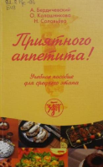 | Бердичевский, А. Л. Приятного аппетита! : [учебное пособие для среднего этапа] / Анатолий Бердичевский, Ольга Калашникова, Наталья Соловьёва ; под общей редакцией А. Л. Бердичевского. — Санкт-Петербург : Златоуст, 2002. — 79 с. — (Культура через язык). | 81.2Рус-96 + 36.997 | 1 экз.
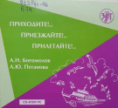 | Богомолов, А. Н. Приходите!.. Приезжайте!.. Прилетайте!.. [Электронный ресурс] : [сборник упражнений для иностранных учащихся] / А. Н. Богомолов, А. Ю. Петанова. — Санкт-Петербург : Златоуст, 2010. — 1 электронный оптический диск (CD-ROM РС). | 81.2Рус-96 | 1 экз.
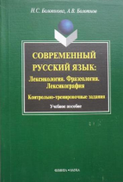 | Болотнова, Н. С. Современный русский язык. Лексикология, фразеология, лексикография : контрольно-тренировочные задания : учебное пособие / Н. С. Болотнова, А. В. Болотнов. — Москва : Флинта : Наука, 2009. — 219, [1] с. | 81.2Рус-923 | 1 экз.
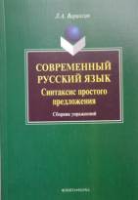 | Вараксин, Л. А. Современный русский язык. Синтаксис простого предложения : сборник упражнений / Л. А. Вараксин. — Москва : Флинта : Наука, 2010. — 205, [1] с. | 81.2Рус-2 | 1 экз.
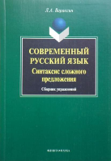 | Вараксин, Л. А. Современный русский язык. Синтаксис сложного предложения : сборник упражнений / Л. А. Вараксин. — Москва : Флинта : Наука, 2010. — 182, [1] с. | 81.2Рус-2 | 1 экз.
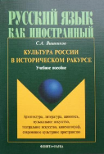 | Вишняков, С. А. Культура России в историческом ракурсе: архитектура, литература, живопись, музыкальное искусство, театральное искусство, кинематограф, современное культурное пространство : учебное пособие по культуроведению России / С. А. Вишняков. — Москва : ФЛИНТА : Наука, 2012. — 60, [1] с. — (Русский язык как иностранный). | 81.2Рус-96 | 1 экз.
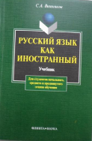 | Вишняков, С. А. Русский язык как иностранный : учебник / С. А. Вишняков. — 6-е изд. — Москва : Флинта : Наука, 2013. — 239, [1] с. | 81.2Рус-96 | 1 экз.
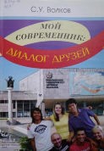 | Волков, С. У. Мой современник: диалог друзей. І сертификационный уровень : учебное пособие для студентов высших учебных заведений, обучающихся по направлению 050300 Филологическое образование / С. У. Волков. — Москва : Российский университет дружбы народов, 2010. — 201 с. | 81.2Рус-96 | 1 экз.
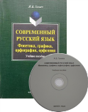 | Ганиев, Ж. В. Современный русский язык. Фонетика, графика, орфография, орфоэпия : учебное пособие / Ж. В. Ганиев. — 2-е изд., стереотипное. — Москва : ФЛИНТА : Наука, 2012. — 198, [1] с. | 81.2Рус-923 | 1 экз.
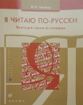 | Гапочка, И. К. Я читаю по-русски = I read russian : книга для чтения со словарем / И. К. Гапочка. — 7-е изд., стереотипное. — Москва : Русский язык — Медиа : Дрофа, 2009. — 119, [1] с. | 81.2Рус-96 | 1 экз.
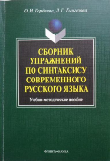 | Гордеева, О. И. Сборник упражнений по синтаксису современного русского языка : учебно-методическое пособие / О. И. Гордеева, Л. Г. Гынгазова. — Москва : ФЛИНТА : Наука, 2011. — 123 с. | ББК 81.2Рус-2 | 1 экз.
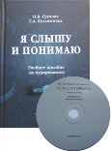 | Грекова, О. К. Я слышу и понимаю : учебное пособие по аудированию с CD-MP3 для иностранных студентов, магистрантов и аспирантов-лингвистов / О. К. Грекова, Е. А. Кузьминова. — Москва : Флинта : Наука, 2010. — 515, [1] с. — (Русский язык как иностранный). | 81.2Рус-96 | 1 экз.
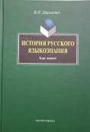 | Даниленко, В. П. История русского языкознания : курс лекций : учебное пособие для студентов лингвистических вузов и факультетов, а также филологических факультетов университетов / В. П. Даниленко. — Москва : Флинта : Наука, 2009. — 318, [1] с. | 81.2Рус-03 | 1 экз.
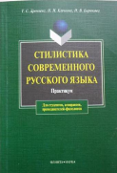 | Дроняева, Т. С. Стилистика современного русского языка : практикум / Т. С. Дроняева, Н. И. Клушина, И. В. Бирюкова ; под редакцией Т. С. Дроняевой. — 9-е изд. — Москва : Флинта : Наука, 2013. — 183 с. | 81.2Рус-5 | 1 экз.
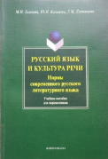 | Есакова, М. Н. Русский язык и культура речи. Нормы современного русского литературного языка : учебное пособие для переводчиков / М. Н. Есакова, Ю. Н. Кольцова, Г. М. Литвинова ; Высшая школа перевода (факультет) Московского государственного университета им. М. В. Ломоносова. — Москва : ФЛИНТА : Наука, 2012. — 279 с. | 81.2Рус-5 | 1 экз.
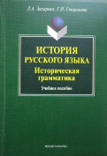 | Захарова, Л. А. История русского языка. Историческая грамматика : учебное пособие / Л. А. Захарова, Г. Н. Старикова. — Москва : ФЛИНТА : Наука, 2012. — 218 с. | 81.2Рус-03 | 1 экз.
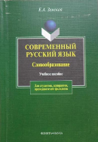 | Земская, Е. А. Современный русский язык. Словообразование : учебное пособие / Е. А. Земская. — 8-е изд. — Москва : Флинта : Наука, 2013. — 323, [1] с. | 81.2Рус-2 | 1 экз.
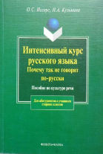 | Иссерс, О. С. Интенсивный курс русского языка : Почему так не говорят по-русски : пособие по культуре речи / О. С. Иссерс, Н. А. Кузьмина. — 2-е изд. — Москва : Флинта : Наука, 2009 - 133, [1] с. | 81.2Рус-5 | 1 экз.
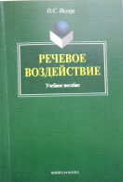 | Иссерс, О. С. Речевое воздействие : учебное пособие для студентов вузов, обучающихся по направлению подготовки (специальности) 031600 — "Реклама и связи с общественностью" / О. С. Иссерс. — 3-е изд., переработанное. — Москва : ФЛИНТА : Наука, 2013. — 239, [1] c. | 81.2Рус-5 + 83.7 | 1 экз.
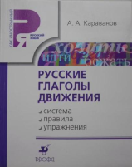 | Караванов, А. А. Русские глаголы движения : система, правила, упражнения / А. А. Караванов. — Москва : Дрофа, 2010 - 206 с. — (Русский язык как иностранный). | 81.2Рус-96 | 1 экз.
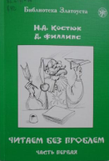 | Костюк, Н. А. Читаем без проблем : [книга по чтению для студентов-иностранцев] : в 4 ч. — Санкт-Петербург : Златоуст, 2011—2013. — (Библиотека Златоуста). — Ч. 1 / Н. А. Костюк, Д. Филипс. — 8-е изд. — 2013. — 106 с. | 81.2Рус-96 | 1 экз.
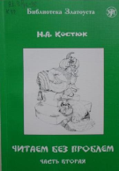 | Костюк, Н. А. Читаем без проблем : [книга по чтению для студентов-иностранцев] : в 4 ч. — Санкт-Петербург : Златоуст, 2011—2013. — (Библиотека Златоуста). — Ч. 2 / Н. А. Костюк. — 6-е изд. — 2012. — 78 с. | 81.2Рус-96 | 1 экз.
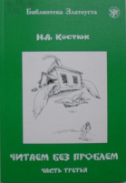 | Костюк, Н. А. Читаем без проблем : [книга по чтению для студентов-иностранцев] : в 4 ч. — Санкт-Петербург : Златоуст, 2011—2013. — (Библиотека Златоуста). — Ч. 3 / Н. А. Костюк. — 6-е изд. — 2011. — 79 с. | 81.2Рус-96 | 1 экз.
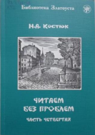 | Костюк, Н. А. Читаем без проблем : [книга по чтению для студентов-иностранцев] : в 4 ч. — Санкт-Петербург : Златоуст, 2011—2013. — (Библиотека Златоуста). — Ч. 4 / Н. А. Костюк. — 4-е изд. — 2013. — 131 с. | 81.2Рус-96 | 1 экз.
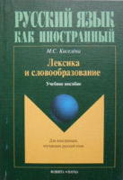 | Киселева, М. С. Лексика и словообразование : учебное пособие по русскому языку для иностранцев / М. С. Киселева. — Москва : Флинта : Наука, 2010. — 290, [1] с. — (Русский язык как иностранный). | 81.2Рус-96 | 1 экз.
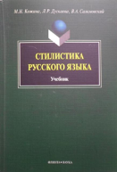 | Кожина, М. Н. Стилистика русского языка : учебник для студентов высших учебных заведений, обучающихся по направлению — 050300 Филологическое образование / М. Н. Кожина, Л. Р. Дускаева, В. А. Салимовский. — 4-е изд., стереотипное. — Москва : Флинта : Наука, 2014. — 462, [1] с. | 81.2Рус-5 | 1 экз.
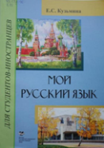 | Кузьмина, Е. С. Мой русский язык : учебное пособие для иностранных студентов высших учебных заведений, обучающихся по направлению 540300 (050300) "Филологическое образование" / Е. С. Кузьмина. — Изд. 3-е, переработанное и дополненное. — Москва : Российский университет дружбы народов, 2010. — 123, [1] с. — (Для студентов-иностранцев). | 81.2Рус-96 | 1 экз.
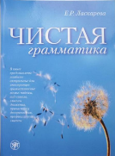 | Ласкарева, Е. Р. Чистая грамматика : [иностранным студентам, аспирантам, стажерам, изучающим русский язык] / Е. Р. Лакарева. — 5-е изд. — Санкт-Петербург : Златоуст, 2012. — 336 с. | 81.2Рус-96 | 1 экз.
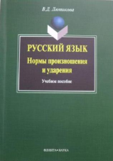 | Лютикова, В. Д. Русский язык: нормы произношения и ударения : учебное пособие / В. Д. Лютикова. — 5-е изд., стереотипное. — Москва : ФЛИНТА : Наука, 2014. — 103, [1] с. | 81.2Рус-923 | 1 экз.
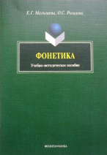 | Малышева, Е. Г. Фонетика : учебно-методическое пособие / Е. Г. Малышева, О. С. Рогалева. — Москва : ФЛИНТА : Наука, 2012. — 61, [1] с. | 81.2Рус-1 | 1 экз.
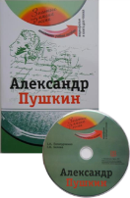 | Потапурченко, З. Н. Александр Пушкин : комплексное учебное пособие для изучающих русский язык как иностранный / З. Н. Потапурченко, Е. В. Белова. — Москва : Русский язык. Курсы, 2012. — 55, [1] с. — (Золотые имена России). | 81.2Рус-96 | 1 экз.
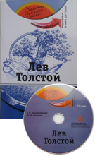 | Потапурченко, З. Н. Лев Толстой : комплексное учебное пособие для изучающих русский язык как иностранный / З. Н. Потапурченко, Ю. Ю. Ушакова. — Москва : Русский язык. Курсы, 2013. — 46, [1] с. — (Золотые имена России). | 81.2Рус-96 | 1 экз.
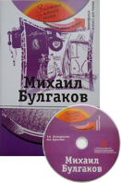 | Потапурченко, З. Н. Михаил Булгаков : комплексное учебное пособие для изучающих русский язык как иностранный / З. Н. Потапурченко, И. Л. Булыгина. — Москва : Русский язык. Курсы, 2013. — 86 с. — (Золотые имена России). | 81.2Рус-96 | 1 экз.
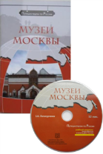 | Потапурченко, З. Н. Музеи Москвы : комплексное учебное пособие для изучающих русский язык как иностранный / З. Н. Потапурченко. — Москва : Русский язык. Курсы, 2012. — 63, [1] с. — (Путешествуем по России). | 81.2Рус-96 | 1 экз.
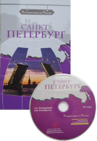 | Потапурченко, З. Н. Санкт-Петербург : комплексное учебное пособие для изучающих русский язык как иностранный / З. Н. Потапурченко, И. В. Ксенофонтов. — Москва : Русский язык. Курсы, 2012. — 46, [2] с. — (Путешествуем по России). | 81.2Рус-96 | 1 экз.
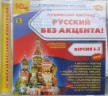 | Профессор Хиггинс. Русский без акцента! [Электронный ресурс] : [мультимедийный справочник-тренажер]. — Москва : 1С-Паблишинг, 2011. — 1 электронный оптический диск (CD-ROM). — (1С: Образовательная коллекция). | 81.2Рус-96 | 1 экз.
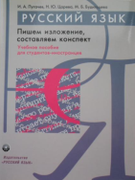 | Пугачев, И. А. Пишем изложение, составляем конспект : учебное пособие по русскому языку для студентов-иностранцев / И. А. Пугачев, Н. Ю. Царева, М. Б. Будильцева. — Москва : Русский язык, 2003. — 166, [1] с. | 81.2Рус-96 | 1 экз.
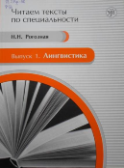 | Рогозная, Н. Н. Лингвистика : учебное пособие по языку специальности / Н. Н. Рогозная. — Санкт-Петербург : Златоуст, 2010. — 133 с. — (Читаем тексты по специальности ; вып. 1). | 81.2Рус-96 | 1 экз.
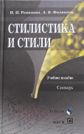 | Романова, Н. Н. Стилистика и стили : учебное пособие для высших учебных заведений по специальности 100103 ― Социально-культурный сервис и туризм / Н. Н. Романова, А. В. Филиппов ; Российская академия образования, Московский психолого-социальный институт. — 2-е изд. - Москва : Флинта : Московский психолого-социальный институт, 2009. — 405 с. | 81.2Рус-5 | 1 экз.
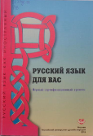 | Русский язык для вас. Первый сертификационный уровень : учебное пособие для студентов высших учебных заведений, изучающих русский язык как иностранный / Т. В. Шустикова [и др.] ; Министерство образования и науки Российской Федерации, Федеральное государственное бюджетное образовательное учреждение высшего профессионального образования, Российский университет дружбы народов ; [под редакцией Т. В. Шустиковой, В. А. Кулаковой. — Изд. 4-е, исправленное и дополненное]. — Москва : Российский университет дружбы народов, 2013. — 321, [1] с. : [4] л. цв. ил. — (Русский язык как иностранный). | 81.2Рус-96 | 1 экз.
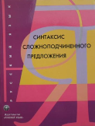 | Синтаксис сложноподчиненного предложения / М. Н. Аникина [и др.] ; под редакцией М. Н. Аникиной. — 2-е изд., стереотипное. — Москва : Русский язык, 2004. — 173, [2] с. — (Русский язык). | 81.2Рус-2 | 1 экз.
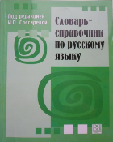 | Словарь-справочник по русскому языку : [для иностранцев, изучающих русский язык] / под редакцией И. П. Слесаревой. — Москва : Русский язык. Курсы, 2011. — 589 с. | 81.2Рус-4 | 1 экз.
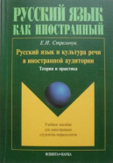 | Стрельчук, Е. Н. Русский язык и культура речи в иностранной аудитории: теория и практика : учебное пособие для иностранных студентов-нефилологов / Е. Н. Стрельчук. — 2-е изд. — Москва : Флинта : Наука, 2013. — 126 с. — (Русский язык как иностранный). | 81.2Рус-96 | 1 экз.
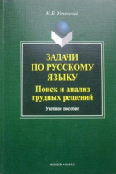 | Успенский, М. Б. Задачи по русскому языку. Поиск и анализ трудных решений : учебное пособие для студентов высших учебных заведений, обучающихся по специальности 050301.65 — Русский язык и литература / М. Б. Успенский. — Москва : ФЛИНТА : Наука, 2012. — 158, [2] с. | 81.2Рус-923 | 1 экз.
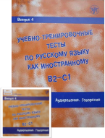 | Учебно-тренировочные тексты по русскому языку как иностранному : [В2 — С1 / А. И. Захарова и др. ; под общей редакцией А. И. Захаровой, М. Э. Парецкой]. Вып. 4. Аудирование. Говорение. — Санкт-Петербург : Златоуст, 2012. — 168 с. | 81.2Рус-96 | 1 экз.
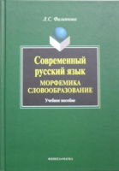 | Филиппова, Л. С. Современный русский язык. Морфемика. Словообразование : учебное пособие / Л. С. Филиппова. - Москва : Флинта : Наука, 2009 - 244, [1] с. | 81.2Рус-2 | 1 экз.
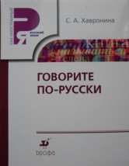 | Хавронина, С. А. Говорите по-русски : [пособие для иностранных учащихся на уровне начально-среднего этапа изучения русского языка как иностранного] / С. А. Хавронина. — 19-е изд., переработанное. — Москва : Дрофа, 2014. — 319 с. — (Русский язык как иностранный). | 81.2Рус-96 | 1 экз.
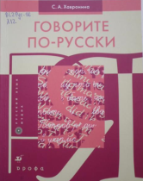 | Хавронина, С. А. Говорите по-русски : [пособие для иностранных учащихся на уровне начально-среднего этапа изучения русского языка как иностранного] / С. А. Хавронина. — 18-е изд., стереотипное. — Москва : Русский язык — Медиа : Дрофа, 2010. — 319 с. | 81.2Рус-96 | 1 экз.
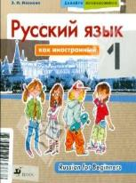 | Хамраева, Е. А. Русский язык как иностранный, 1 : учебник для начинающих / Е. А. Хамраева, Э. И. Иванова. — Москва : Дрофа, 2009. — 127 с. — (Давайте познакомимся). | 81.2Рус-96 | 1 экз.
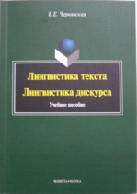 | Чернявская, В. Е. Лингвистика текста. Лингвистика дискурса : учебное пособие / В. Е. Чернявская. — 2-е изд., стереотипное. — Москва : ФЛИНТА : Наука, 2014. — 201, [1] с. | 81.2Рус-5 | 1 экз.
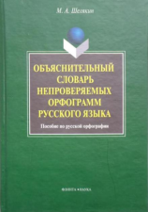 | Шелякин, М. А. Объяснительный словарь непроверяемых орфограмм русского языка : пособие по русской орфографии / М. А. Шелякин. — Москва : Наука : Флинта, 2009. — 319 с. | 81.2Рус-4 | 1 экз.
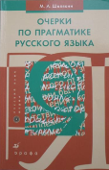 | Шелякин, М. А. Очерки по прагматике русского языка / М. А. Шелякин. — Москва : Русский язык — Медиа : Дрофа, 2010. — 285, [1] с. | 81.2Рус-923 | 1 экз.
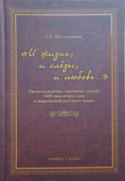 | Шулежкова, С. Г. "И жизнь, и слезы, и любовь..." : Происхождение, значение, судьба 1500 крылатых слов и выражений русского языка / С. Г. Шулежкова. — Москва : ФЛИНТА : Наука, 2011. — 846, [1] с. | 81.2Рус-3 | 1 экз.
82 ФОЛЬКЛОР. ФОЛЬКЛОРИСТИКА
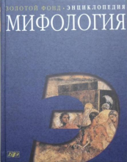 | Мифология : энциклопедия / главный редактор Е. М. Мелетинский. — Репринтное изд. "Мифологического энциклопедического словаря" 1991 г. — Москва : Большая Российская энциклопедия : Дрофа, 2008. — 736 с. — (Золотой фонд). | 82.3(0)я2 | 1 экз.
83 ЛИТЕРАТУРОВЕДЕНИЕ
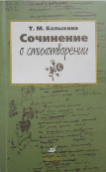 | Балыхина, Т. М. Сочинение о стихотворении : учебное пособие / Т. М. Балыхина. — 2-е изд., стереотипное. — Москва : Дрофа, 2007. — 124, [3] с. | 83.3(2Рос=Рус)я72 | 1 экз.
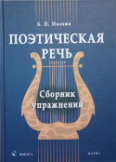 | Иванюк, Б. П. Поэтическая речь : сборник упражнений / Б. П. Иванюк. — Москва : Флинта : Наука, 2009. — 518, [1] с. | 83я73 | 1 экз.
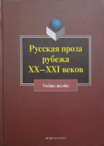 | Русская проза рубежа XX — XXI веков : учебное пособие / В. В. Агеносов [и др.] ; под редакцией Т. М. Колядич. — Москва : Флинта : Наука, 2011. — 518 с. | 83.3(2Рос=Рус)6я73 | 1 экз.
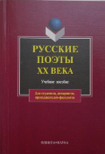 | Русские поэты XX века : учебное пособие / [составители: Л. П. Кременцов, В. В. Лосев]. — 3-е изд., исправленное. — Москва : Флинта : Наука, 2009. — 319, [1] c. | 83.3(2Рос=Рус)6 | 1 экз.
84 ХУДОЖЕСТВЕННАЯ ЛИТЕРАТУРА (произведения)
84(2Рос) Русская литература (произведения)
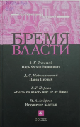 | Бремя власти : [сборник историко-литературных произведений]. — Москва : Дрофа, 2008. — 464 с. — (Перекрестки истории). — Содержание: Царь Федор Иоаннович / А. К. Толстой. Павел Первый / Д. С. Мережковский. "Несть бо власть аще не ад Бога" / Е. Г. Перова. Искушение властью / И. Л. Андреев. | 84(2Рос=Рус) | 1 экз.
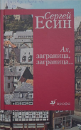 | Есин, С. Н. Ах, заграница, заграница... : [романы] / Сергей Есин ; [предисловие Л. Аннинского]. — Москва : Дрофа, 2006. — 431, [1] с. — Содержание: Марбург ; Хургада. | 84(2Рос=Рус)6-44 | 1 экз.
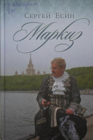 | Есин, С. Н. Маркиз : роман / Сергей Есин ; [вступительная статья А. Королева]. — Москва : Дрофа, 2011. — 334, [1] с. | 84(2Рос=Рус)6-44 | 1 экз.
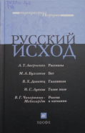 | Русский исход : [сборник историко-литературных произведений / составитель Р. Г. Гагкуев]. — Москва : Дрофа, 2009. — 415, [1] с. — (Перекрестки истории). — Содержание: Рассказы / А. Т. Аверченко. Бег / М. А. Булгаков. Галлиполи / В. Х. Даватц. Голое поле / И. С. Лукаш. Россия в изгнании / В. Г. Чичерюкин-Мейнгардт. | 84(2Рос=Рус)6 | 1 экз.
87 ФИЛОСОФИЯ
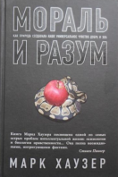 | Хаузер, М. Мораль и разум : Как природа создала наше универсальное чувство добра и зла / Марк Хаузер ; [перевод с английского Т. М. Марютиной]. — Москва : Дрофа, 2008. — 639 с. | 87.7 | 1 экз.

